TUGAS PRAKTIKUM PEMROGRAMAN BERBASIS OBJEK 2
PERTEMUAN 3
Komponen GUI dengan Swing dan FlatLaf

Nama Mahasiswa | : | Muhammad Azka Arota Faslah
NPM | : | 2410010513
Kelas | : | 5C
Program Studi | : | S1 Teknik Informatika
Mata Kuliah | : | Pemrograman Berbasis Objek 2 (PBO 2)

1. Tautan Repositori GitHub
Berikut adalah tautan repositori tugas yang memuat proyek p03-komponen-gui beserta file sumber .java dan rancangan visual .form untuk HaloSwing, FormPendaftaran, dan FormTiketTravel:
https://github.com/Astronot-1125/pbo2-2410010513

2. Implementasi Form Pemesanan Tiket Travel (Bagian D)
FormTiketTravel telah diimplementasikan dengan komponen Swing modern dan tema FlatLaf dengan ketentuan:
Data / Fitur | Komponen Swing | Konfigurasi & Ketentuan
Nama Pemesan | JTextField (namaField) | Placeholder: "Nama sesuai KTP" (via client property)
Nomor HP | JTextField (nomorHpField) | Placeholder: "08xxxxxxxxxx" (via client property)
Kota Tujuan | JComboBox (kotaTujuanCombo) | Banjarbaru, Martapura, Palangka Raya, Samarinda, Balikpapan
Kelas Tiket | ButtonGroup (kelasGroup) & JRadioButton | Ekonomi (selected default), Bisnis, Eksekutif
Fasilitas Tambahan | JCheckBox | Bagasi (bagasiCheck), Makan (makanCheck), Asuransi (asuransiCheck)
Catatan | JTextArea (catatanArea) | Dibungkus JScrollPane, properti rows bernilai 3
Tombol Aksi | JButton & JToggleButton | Pesan (default button, popup JOptionPane) & Mode Gelap (FlatDarkLaf/FlatLightLaf)

3. Jawaban Pertanyaan Refleksi (Bagian G)
1. Apa perbedaan top-level container, intermediate container, dan atomic component? Berikan masing-masing satu contoh.
• Top-level container: Jendela utama tingkat paling atas yang memiliki dekorasi bingkai (title bar, tombol minimize, maximize, close) dan menjadi tempat menampung seluruh komponen lain. Contoh: JFrame, JDialog.
• Intermediate container: Wadah perantara/tingkat menengah yang tidak memiliki bingkai sendiri, berfungsi mengelompokkan atau mengatur tata letak komponen di dalam top-level container. Contoh: JPanel, JScrollPane, JTabbedPane.
• Atomic component: Komponen individu berskala kecil yang berinteraksi langsung dengan pengguna untuk menerima masukan atau menampilkan informasi tunggal. Contoh: JLabel, JTextField, JButton, JRadioButton.

2. Mengapa kedua JRadioButton perlu diberi properti buttonGroup yang sama?
Agar radio button tersebut memiliki sifat mutually exclusive (eksklusif timbal-balik), yaitu hanya satu pilihan yang dapat aktif/tercentang dalam satu waktu. Jika pengguna memilih salah satu radio button, pilihan yang lain secara otomatis tidak terpilih (unselected). Tanpa ButtonGroup, setiap radio button akan bertindak independen dan dapat dipilih bersamaan seperti check box.

3. Kapan Anda memilih JComboBox dibandingkan JRadioButton?
• JComboBox dipilih ketika pilihan yang disediakan jumlahnya banyak (misalnya lebih dari 4 atau 5 pilihan, seperti daftar kota tujuan, provinsi, atau negara) atau saat ruang layar terbatas, karena combo box berbentuk menu dropdown yang sangat hemat ruang.
• JRadioButton dipilih ketika pilihannya sedikit (umumnya 2 sampai 4 pilihan, seperti Jenis Kelamin atau Kelas Tiket) di mana seluruh opsi perlu ditampilkan secara langsung di layar agar pengguna dapat membandingkan dan memilih dengan satu klik tanpa membuka dropdown.

4. Mengapa kode di dalam initComponents() tidak boleh diedit langsung, dan di mana kode tambahan seharusnya ditulis?
• Alasan: Method initComponents() dihasilkan secara otomatis oleh GUI Builder NetBeans (Matisse) berdasarkan rancangan visual pada file .form dan dikunci di dalam guarded block. Mengedit kode ini secara langsung dapat merusak sinkronisasi antara file .java dan .form, serta perubahan tersebut akan otomatis tertimpa (overwritten) setiap kali form dibuka atau diubah di tab Design.
• Lokasi kode tambahan: Kode inisialisasi tambahan (seperti placeholder text, default button, border custom) seharusnya ditulis di dalam konstruktor setelah pemanggilan initComponents(), atau di dalam event handler/method buatan sendiri di luar blok abu-abu.

5. Mengapa FlatLightLaf.setup() harus dipanggil sebelum form dibuat?
Karena tema Look and Feel (Laf) Swing menentukan bagaimana komponen dihitung ukurannya, font, warna, border, dan rendering grafisnya saat komponen pertama kali diinstansiasi di memori. Jika FlatLightLaf.setup() dipanggil setelah form dibuat atau ditampilkan, komponen yang sudah terbentuk akan tetap menggunakan tema bawaan sebelumnya (Metal) kecuali dilakukan pembaruan manual ke seluruh pohon komponen. Memanggilnya sebelum form dibuat memastikan seluruh komponen Swing langsung menggunakan styling FlatLaf yang bersih, konsisten, dan proporsional.

4. Jawaban Eksperimen Praktikum 2, 3, dan 4
• Eksperimen Praktikum 2 (HaloSwing - defaultCloseOperation):
Ketika defaultCloseOperation diubah menjadi DO_NOTHING, saat tombol silang (X) di pojok jendela diklik, jendela sama sekali tidak tertutup dan program tetap berjalan di latar belakang karena event penutupan sengaja diabaikan oleh sistem.
• Eksperimen Praktikum 2 (HaloSwing - FlatLaf setup):
Ketika baris FlatLightLaf.setup() dihapus, tampilan jendela kembali ke tema default Java Swing kuno (Metal Look and Feel), di mana font tampak tebal buram tanpa anti-aliasing tajam dan gaya tombol/panel terlihat jadul.
• Eksperimen Praktikum 3 (HaloSwing - initComponents):
Blok initComponents() di NetBeans dilindungi sebagai guarded block (berwarna abu-abu) sehingga editor menolak ketikan langsung. Jika diedit paksa di luar NetBeans, kode tersebut akan otomatis ditimpa kembali saat form di-save di GUI Builder.
• Eksperimen Praktikum 3 (HaloSwing - Perubahan Text Label):
Saat teks label diubah di tab Design, baris kode yang otomatis berubah di tab Source adalah: pesanLabel.setText("..."); di dalam initComponents().
• Eksperimen Praktikum 3 (Pentingnya file .form):
File .form menyimpan rancangan tata letak visual dalam format XML. Tanpa file ini, form tidak dapat dibuka atau diedit melalui tab Design NetBeans oleh dosen/penilai, dan tugas akan dianggap tidak menggunakan GUI Builder.
• Eksperimen Praktikum 4 (FormPendaftaran - buttonGroup):
Ketika buttonGroup perempuanRadio dikosongkan, kedua radio button (Laki-laki dan Perempuan) dapat dicentang bersamaan karena kehilangan sifat mutually exclusive. Baris kode di initComponents() yang hilang adalah jenisKelaminGroup.add(perempuanRadio);.
• Eksperimen Praktikum 4 (FormPendaftaran - Auto Resizing):
Saat Auto Resizing Horizontal pada namaField dimatikan, saat jendela dilebarkan ukurannya tetap pendek/kaku, sedangkan npmField (yang Auto Resizing-nya aktif) memanjang secara dinamis mengikuti lebar jendela.
• Eksperimen Praktikum 4 (FormPendaftaran - Default Button):
Saat kursor berada di isian Nama dan tombol Enter ditekan, tombol 'Daftar' otomatis terpicu. Baris kode yang menyebabkannya adalah getRootPane().setDefaultButton(daftarButton); di dalam konstruktor.

5. Tangkapan Layar (Screenshot) Tugas Bagian E
• Tangkapan Layar 1: Form Pemesanan Tiket Travel saat Dijalankan (Tema Terang / FlatLightLaf)
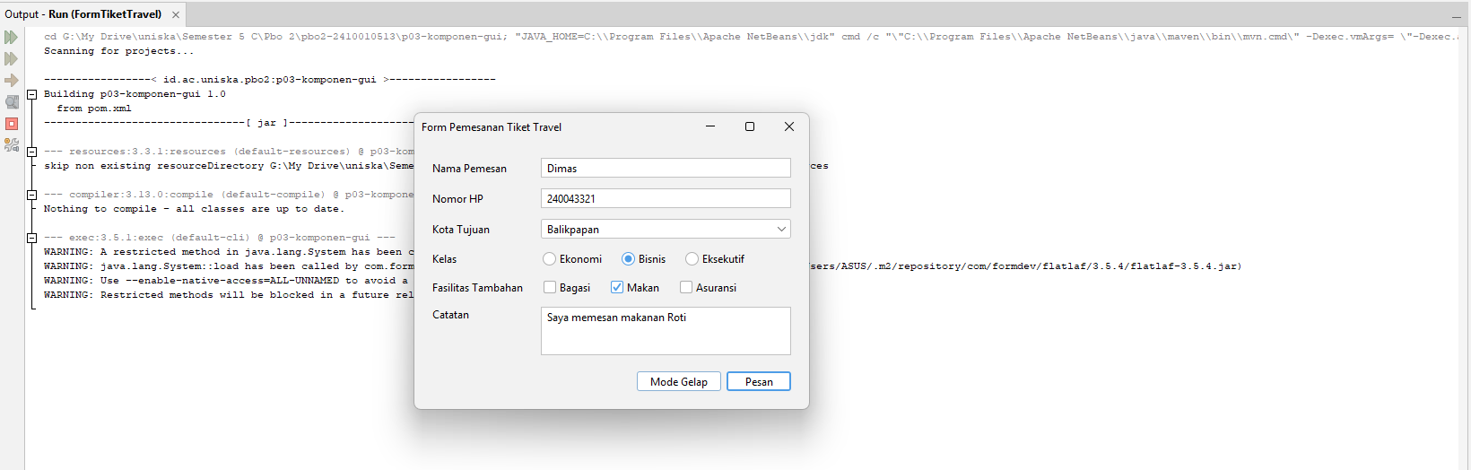

• Tangkapan Layar 2: Form Pemesanan Tiket Travel saat Dijalankan (Tema Gelap / FlatDarkLaf)

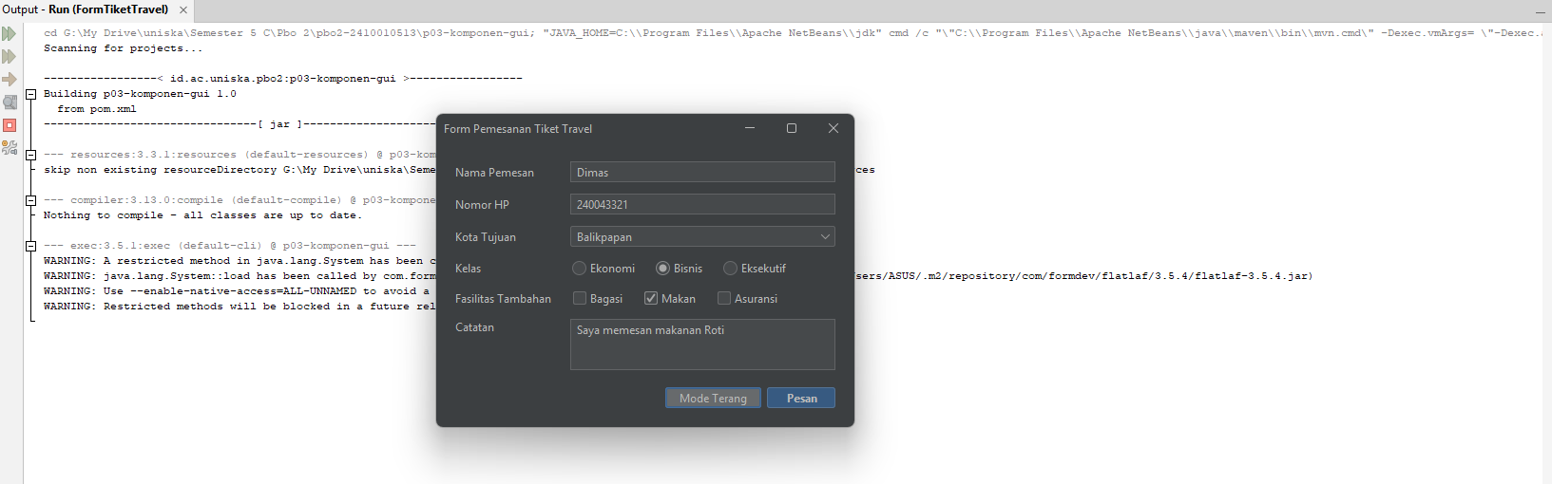

• Tangkapan Layar 3: Tab Design FormTiketTravel di Apache NetBeans yang Memperlihatkan Jendela Navigator
